***Dublin***

*Sitios de interes*

Saint Michan’s Church

La Iglesia de San Michan, una de las más antiguas de la ciudad, tuvo que ser reconstruida en 1685 y restaurada en 1998. Se trata de un templo con un interior bastante modesto en el que destaca un órgano de 1724 que aún se utiliza pero, en cuanto a todo lo demás, es simplemente una pequeña iglesia que llama poco la atención.

El mayor atractivo de la iglesia reside en sus entrañas en las que varias criptas repletas de ataúdes muestran los restos momificados de algunos antiguos ciudadanos de Dublín. Un guía os acompañará hasta el interior de las lúgubres criptas para presentaros a los personajes que descansan en ellas.

En una de las salas subterráneas se conservan los restos momificados de los hermanos Henry y John Seares, que fueron ejecutados por actuar como dirigentes durante la Rebelión de 1798.

En las salas contiguas se pueden contemplar los ataúdes abiertos en los que reposan las momias cubiertas de polvo. Algunas de las momias presentan los pies cortados porque eran demasiado altos para entrar en los ataúdes, o una mano cortada en el caso de tratarse de un ladrón.

Ingreso a la iglesia gatuito. Ingreso a la cripta: 3,5 por persona

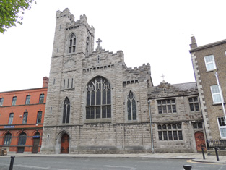

The brazen head

The Brazen Head, el pub más antiguo de Dublín.

Presume de ser un establecimiento fundado nada menos que en el siglo XII, en 1198, probablemente como antigua posada vikinga, que ha pasado distintos avatares a lo largo de la historia hasta ser uno de los pubs más populares de Dublín.

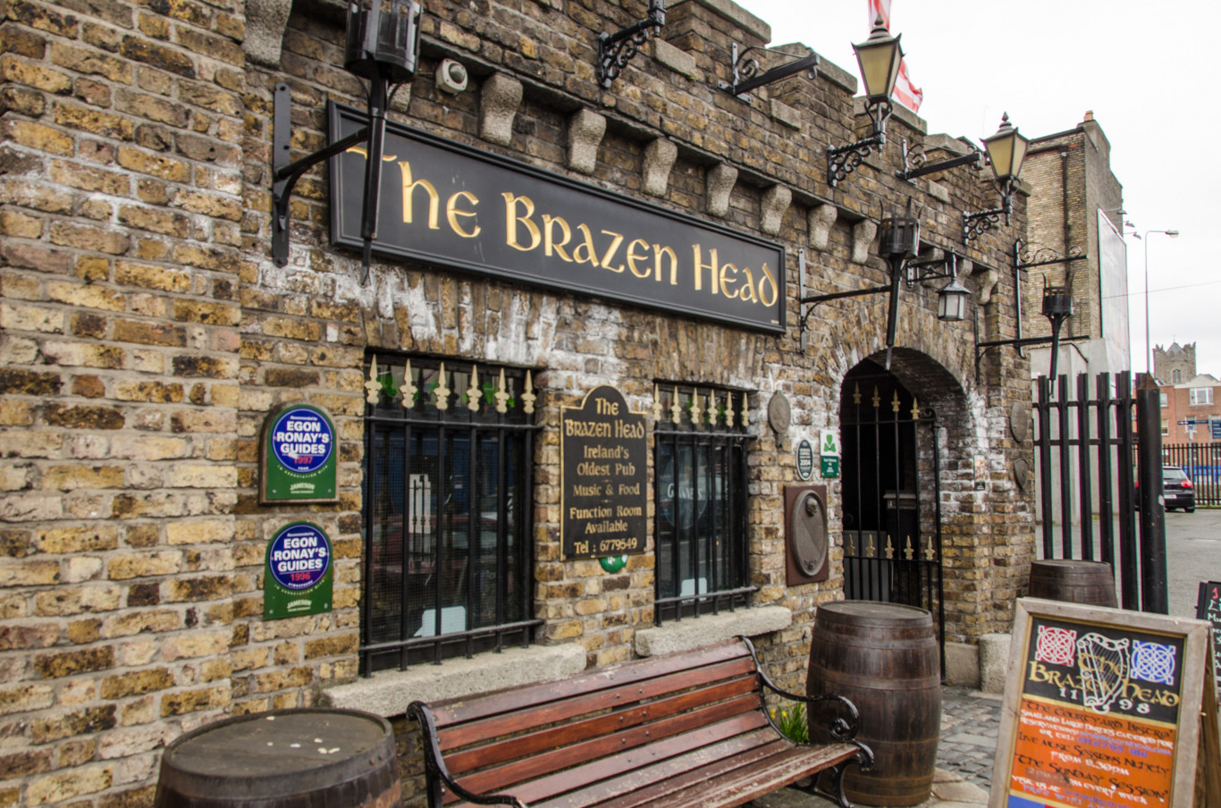

Ha’penny Bridge Inn

El **Ha'penny Bridge** (literalmente, ***Puente del Medio Penique***) es un puente peatonal construido en 1816 sobre el río Liffey, en Dublín (Irlanda). En origen se llamó "*Wellington Bridge*" (en honor a Arthur Wellesley, primer Duque de Wellington), pero acabó obteniendo su nombre actual de dos hechos. Su forma, similar al canto de una moneda de medio penique y el peaje, que en un principio bastante antiguo era de esa cantidad (y posteriormente de un penique entero). Este peaje dejó de cobrarse en 1919.

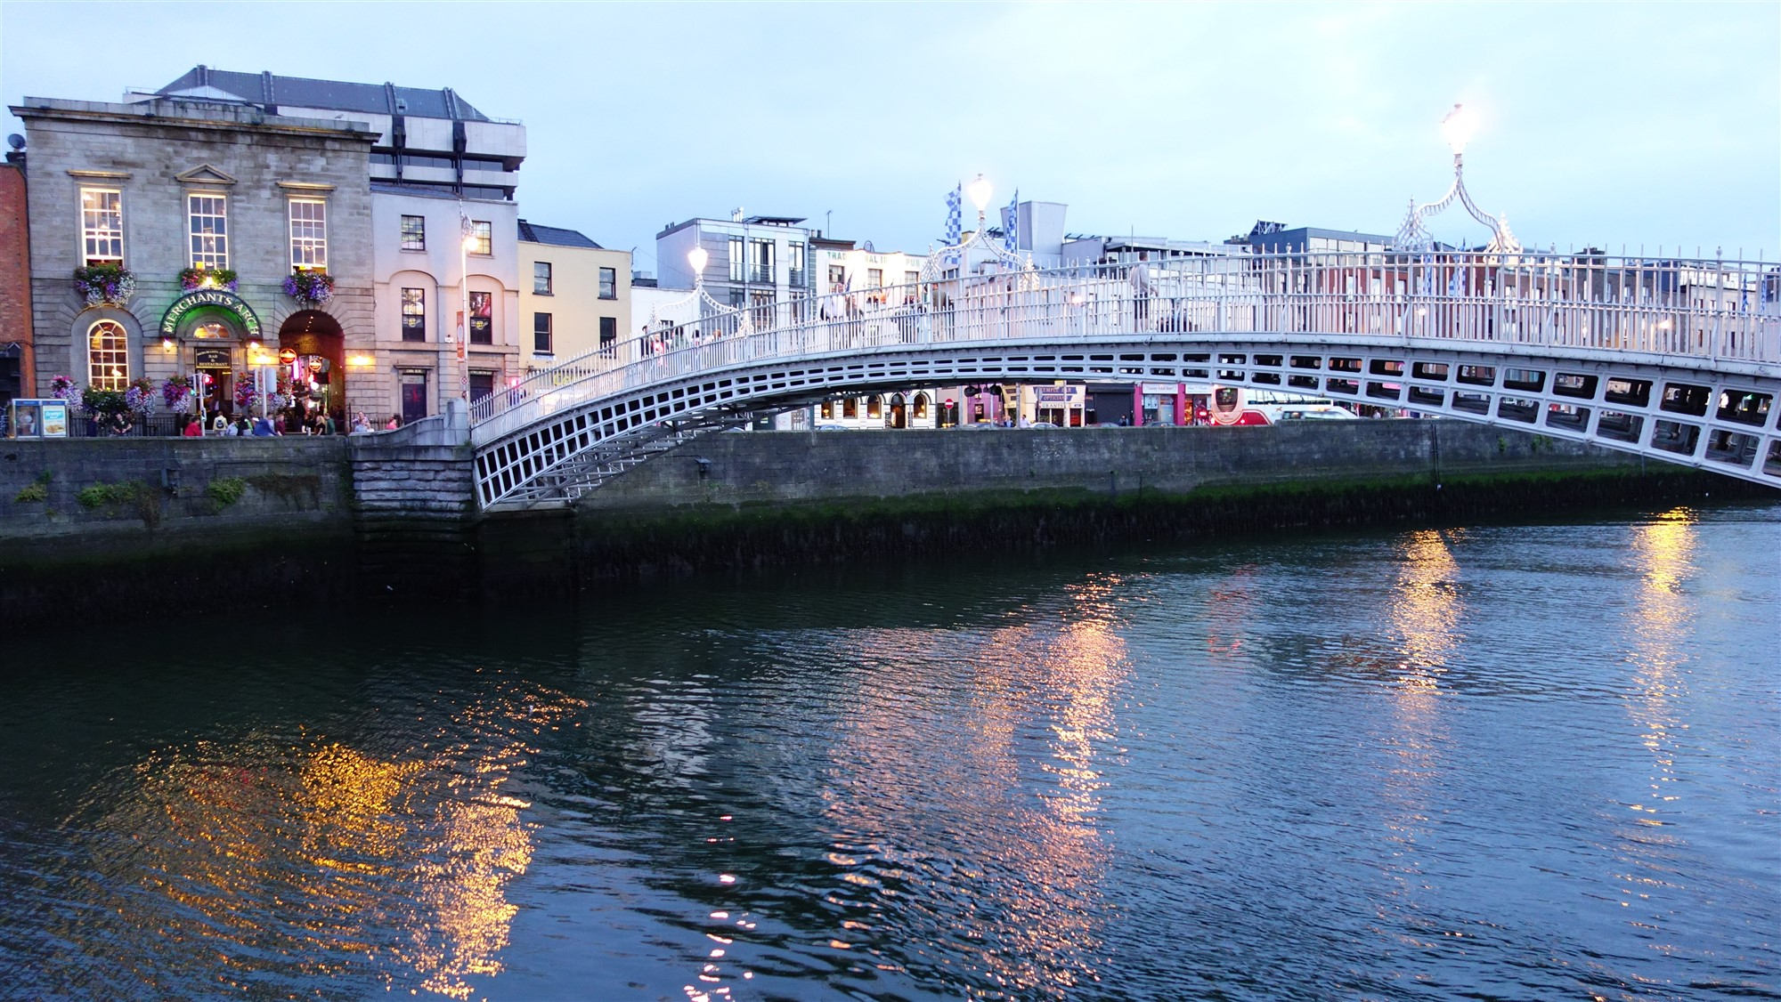

Temple Bar

Hoy en día Temple Bar está considerado como uno de los barrios más atractivos de Dublín, aunando diferentes espacios culturales con decenas de bares y pubs típicos irlandeses.

El barrio es conocido sobre todo por su gran vida nocturna, las estrechas callejuelas se encuentran llenas de pubs y restaurantes que siempre están rebosantes de turistas y locales.

Además de ser uno de los principales ejes de la vida nocturna de Dublín, Temple Bar acoge durante el día diferentes mercados como el Food Market (mercado de comida), o el Book Market (mercado de libros de segunda mano).

Saint Patrick’s Cathedral

Erigida en honor del patrón de Irlanda, la Catedral de San Patricio (St. Patrick's Cathedral) es una de las dos catedrales pertenecientes a la Iglesia de Irlanda, junto con la Catedral Christ Church.

La catedral, que constituye la mayor iglesia de Irlanda, fue erigida junto a un pozo en el que San Patricio bautizó a los conversos alrededor del año 450.

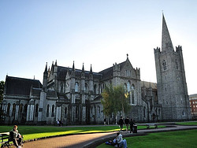

Castle Dublin

Situado en pleno corazón de la ciudad, el Castillo de Dublín ha cumplido múltiples y diferentes funciones a lo largo de su historia.

Antiguamente utilizado como lugar de asentamiento de los vikingos, fortaleza militar, residencia real, sede del Tribunal de Justicia Irlandés, y sede de la Administración Inglesa en Irlanda, el Castillo de Dublín es utilizado hoy en día como lugar para la celebración de las recepciones estatales.

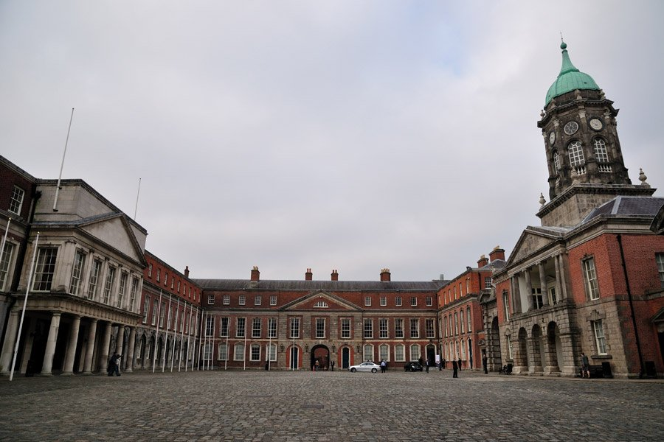

Jameson Destilery

La Antigua Destilería de Jameson (The Old Jameson Distillery), fundada por John Jameson en 1780, fue durante casi 200 años el lugar en el que se llevó a cabo la creciente producción de whisky Jameson.

Hoy en día la pequeña destilería de Bow Street alberga un museo en el que se desvela a los visitantes el proceso artesano de elaboración del whisky irlandés.

Las visitas, a no ser que se reserve con antelación, sólo se realizan en inglés, y la entrada es algo cara para los que no dispongan de la tarjeta Dublín Pass. Está varios escalones por debajo que la Fábrica de Guinness.

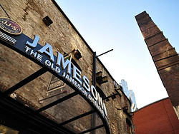

Dublinia

Dublinia es una exposición interactiva que invita a sus visitantes a realizar un viaje al pasado para conocer la [historia de Dublín](https://www.dublin.es/historia) durante la época vikinga y la Edad Media.

El "museo" está ubicado en el Synod Hall, un edificio neogótico construido en 1875 sobre la iglesia medieval de St. Michael.

Todas las exposiciones cuentan con recreaciones de las escenas cotidianas a tamaño natural, capaces de transportar a los visitantes hasta otra época. La visita está dividida en tres partes bien diferenciadas: Dublín vikingo, Dublín medieval, y una zona denominada como "History hunters" (cazadores de historias).

* Dublín vikingo: Retrocediendo hasta el año 800 es posible conocer el modo de vida de los vikingos adentrándose en sus casas y sus barcos para escuchar sus obras poéticas, probarse sus ropas, convertirse en un guerrero vikingo o en un esclavo.
* Dublín medieval: No se tiene muy a menudo la oportunidad de entrar en la casa de un rico comerciante de Dublín en el Medievo, ojear los productos que se ofrecen en el mercado, o pasear por una de las sucias calles de Dublín hace cientos de años.
* History hunters: Mediante un arduo trabajo de detectives en el tiempo es posible aumentar los archivos históricos para conocer a fondo el pasado.

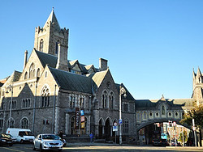

Irish Whiskey Museum

Viaje atrás en el tiempo en un entorno histórico. Este fantástico museo revelará la intrigante historia del whisky irlandés.  
Representará de forma única los orígenes del whisky irlandés, su ascenso a la gloria, su dramática caída y, por supuesto, el resurgimiento actual de los nuevos whiskies irlandeses. Deléitese con las fascinantes anécdotas de nuestras entretenidas guías mientras le llevan a través de las edades del whisky irlandés. Disfrute de un trago de whisky irlandés y conviértase en un verdadero maestro de la degustación de whisky. Actualiza a un boleto VIP para probar el whisky madurado envejecido y recibe un recuerdo único.  
Esta experiencia ultramoderna interactiva ofrecerá un factor WOW diferente a cualquier otro de su tipo en Dublín. Con una colección exclusiva de recuerdos del whisky irlandés que data de la década de 1800 mezclada con un toque moderno, este es uno de los recuerdos que seguro saborearás.  
Situado en la entrada principal del Trinity College, el Irish Whiskey Museum es la atracción de visitantes más céntrica de Dublín. Relájese en nuestro bar contemporáneo y pruebe deliciosos whiskys irlandeses, café irlandés o cócteles de whisky, mientras disfruta de los hermosos jardines del Trinity College desde arriba.

Trinity College

Establecida en 1592 por la reina Isabel I, Trinity College es la universidad más antigua de Irlanda ubicada en el centro urbano de la ciudad.

Situado en pleno corazón de Dublín y construido sobre un antiguo monasterio agustino, el campus ocupa una superficie de 190.000 metros cuadrados que componen un oasis para los estudiantes.

Aunque en sus comienzos era un lugar exclusivo para los protestantes, a partir de 1793 comenzó la admisión de alumnos católicos.

A lo largo de la historia, el Trinity College ha visto pasar por sus aulas algunos aventajados alumnos que se convertirían en grandes personalidades, como Samuel Beckett, Bram Stoker, Oscar Wilde o Edmund Burke.

Museo Nacional de Arqueología

El Museo Nacional de Arqueología (National Museum of Ireland - Archaeology) de Dublín ofrece exposiciones arqueológicas que trazan la evolución de la civilización irlandesa desde la llegada de los primeros habitantes en el Mesolítico hasta la Irlanda medieval.

The Little Museum of Dublin

El Little Museum of Dublin narra la historia extraordinaria de la capital de Irlanda. Nuestra colección fue creada por donaciones públicas, la entrada es solamente con una visita guiada y la mayoría de las visitas guiadas se llenan rápidamente. Para evitar decepciones, reservar las entradas en línea.

El Irish Times nos describió como ‘la mejor experiencia de museo en Dublín,’ aparecemos como el museo número uno en la lista de TripAdvisor. Una nueva adición excelente al mapa cultural, nuestras visitas guiadas famosas revelan la historia de una ciudad que nosotros llamamos con orgullo nuestro hogar.

Christ Church

La Catedral Christ Church, también conocida como la Catedral de la Santísima Trinidad (Cathedral of the Most Holy Trinity) es la más antigua de las dos catedrales protestantes de Dublín (junto con la Catedral de San Patricio).

Bajo la iglesia se sitúa una enorme cripta del siglo XII que constituye la estructura más antigua de Dublín que aún se mantiene en pie. En ella se pueden ver algunas exposiciones además de tomar algo en una peculiar cafetería.

En la capilla de San Laurence O'Toole se puede ver un pequeño relicario en el que se conserva su corazón.

Desde la parte exterior se puede ver un pequeño puente, construido en 1870, que comunica la catedral con Synod Hall, el lugar en el que se encuentra el museo de exposiciones vikingas de "Dublinia".

En la actualidad la iglesia tiene 19 campanas que han sido añadidas a lo largo de los años y aún conserva una de las más antiguas que data del año 1038.

Guiness Store House

El almacén de Guinness (Guinness Storehouse) fue construido en 1904 para ser utilizado como lugar de fermentación de la cerveza Guinness. El edificio cumplió con su cometido hasta 1988 y en el año 2000 abrió sus puertas al público para mostrar sus exposiciones.

National Botanic Gardens

El Jardín Botánico Nacional de Dublín (Irish National Botanic Gardens) fue creado en 1795 al borde del río Tolka.

Es el mejor centro botánico y de agricultura de toda Irlanda. El terreno que ocupa el jardín abarca 20 hectáreas sobre las que se disponen más de 17.000 especies de plantas.

Cementerio de Glasnevin

El cementerio de Glasnevin, también conocido como el *cementerio de Prospect*, es el cementerio católico de Dublín, Irlanda. Se sitúa en Glasnevin, al norte de la capital. Abrió sus puertas en el año 1832, y en él descansan algunos personajes irlandeses importantes como Éamon de Valera, Daniel O'Connell o Constance Markievicz.

Kilmainham Gaol

Transformado en museo, Kilmainham Goal es una antigua cárcel donde muchas personas que lucharon por la independencia de Irlanda fueron encerradas.

La antigua prisión de Kilmainham (Kilmainham Gaol), inaugurada en 1796, ha sido la morada de muchos de los personajes implicados en la lucha por la independencia de Irlanda durante más de 100 años. Hoy se pueden ver las celdas y las zonas comunes que permanecieron impasibles ante las innumerables ejecuciones.

La cárcel de Kilmainham continua teniendo un lugar muy especial en la memoria de los irlandeses ya que gracias a la lucha de los valientes patriotas que fueron encarcelados y asesinados, Irlanda logró su independencia.